# 6. Aplicação em Funcionamento.

De modos a demonstrar a interação entre as tecnologias citadas acima, faremos algumas demonstrações na aplicação explicando o percurso e cada tecnologia utlizada.

6.1. Administrativo

Um administrativo como já foi referido neste documento, representa uma unidade hospitalar com as seguintes opções (ver menu figura 13).

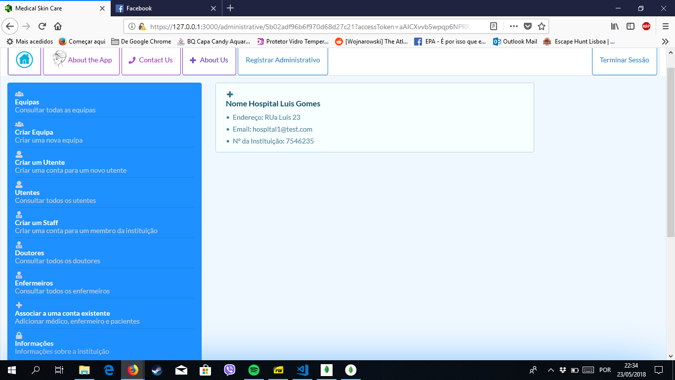

**Figura 13**

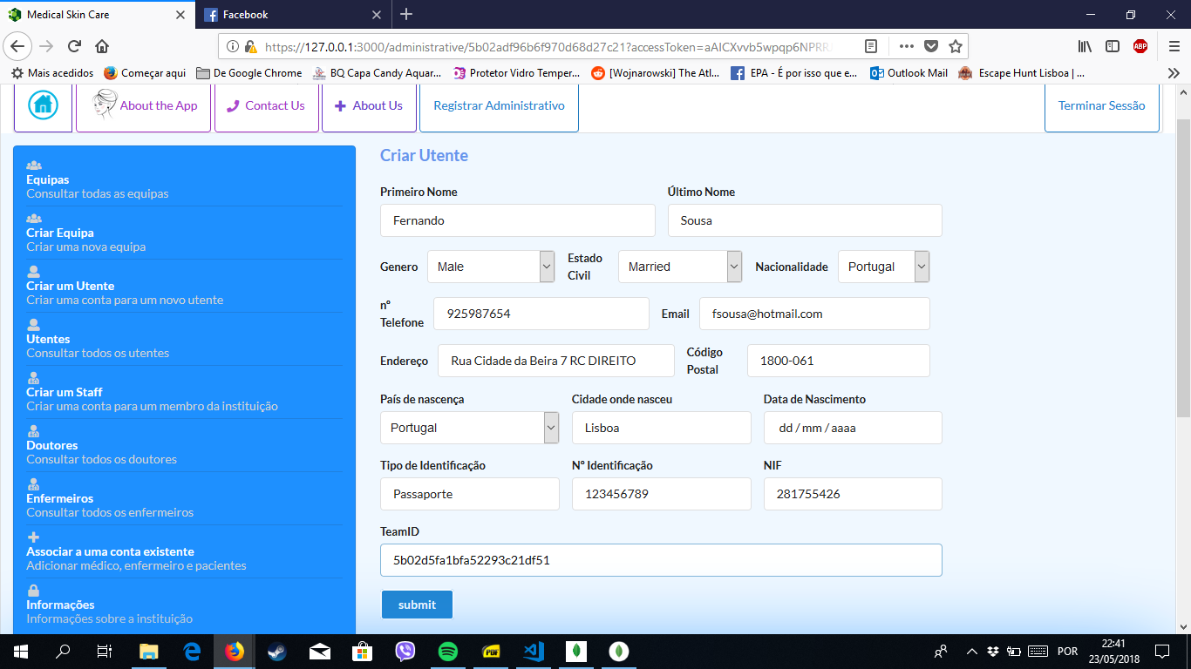A primeira operação que faremos, será criar um utente, como mostra a figura a seguir.

**Figura 14**

Como se pode ver na figura 14, quando um administrativo cria um utente, é necessário um email onde o mesmo receberá uma mensagem com a password de acesso à sua conta é também necessário anexar uma equipa médica à um utente no momento da criação (campo TeamID).

A seguir mostramos (figura 15) que um administrativo pode adicionar à sua instituição, um médico ou enfermeiro com registo existente na aplicação (registo feito por outra entidade hospitalar) , mostramos também que é possível pedir permissão de acesso às fichas do utente.

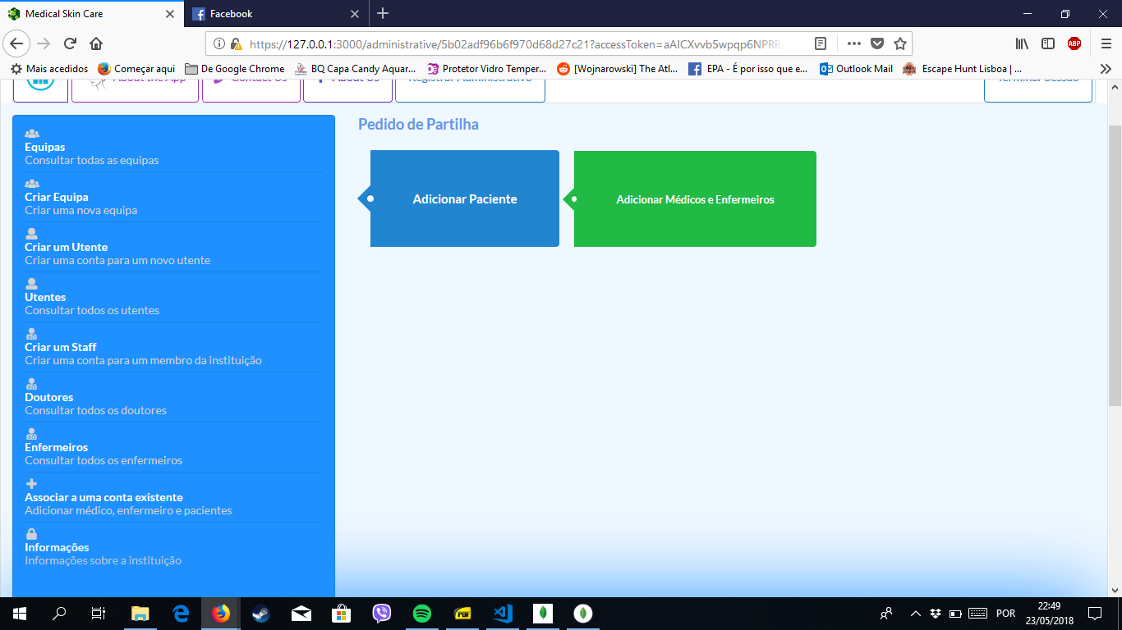**Figura 15**

A opção adicionar um paciente permite-nos fazer um pedido ao paciente, como mostra a figura 16, é necessário o email onde o utente receberá a notificação e um ID da equipa que terá acesso aos dados do utente.

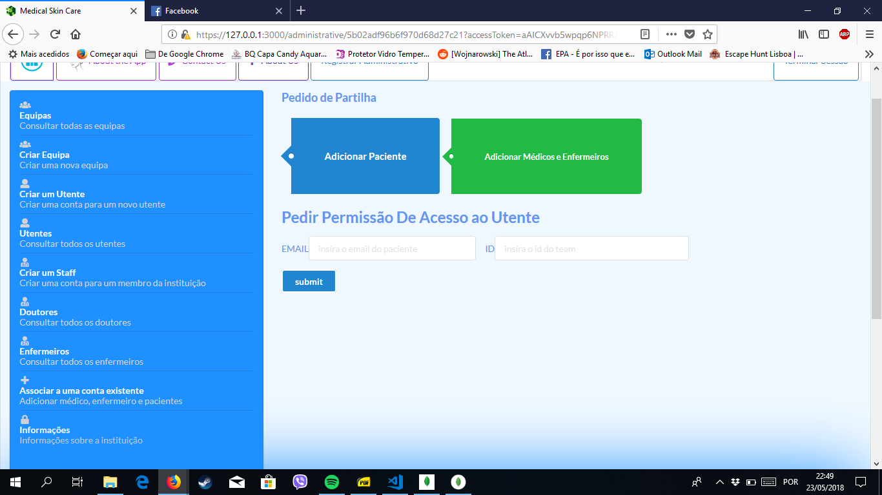

**Figura 16**

6.2. Utente

Um utente, como já foi referido, pode realizar as seguintes opções (ver menu figura 17)

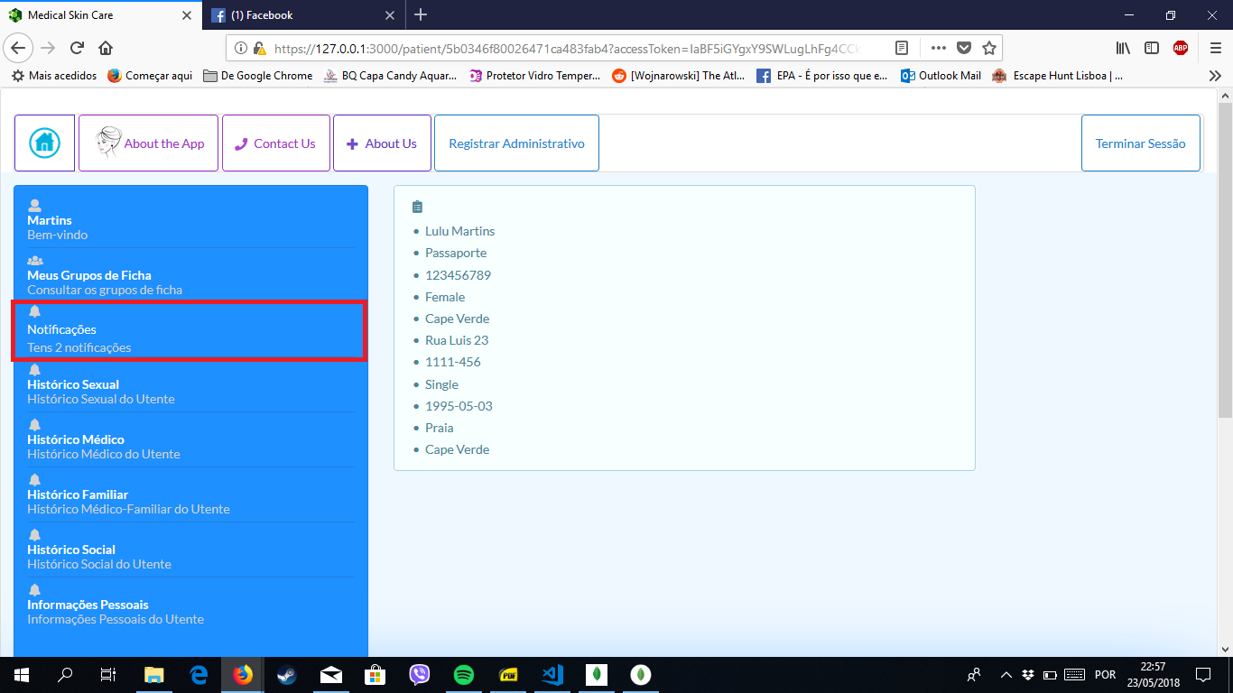

**Figura 17**

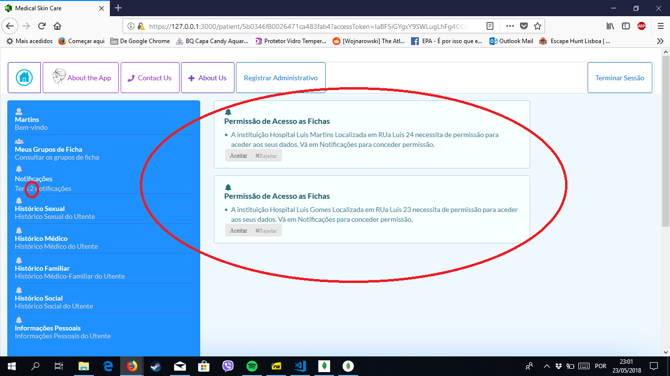A figura 17 mostra o menu dum utente, com 2 notificações que são apresentadas na figura 18.

**figura 18**

As notificações presentes na página do utente, devem-se aos pedidos enviados pelo administrativo como mostra a figura 16.

6.2. Médicos e Enfermeiros

Os enfermeiros e médicos têm os mesmos acessos com algumas exceções em criação de fichas que apenas médicos podem criar.

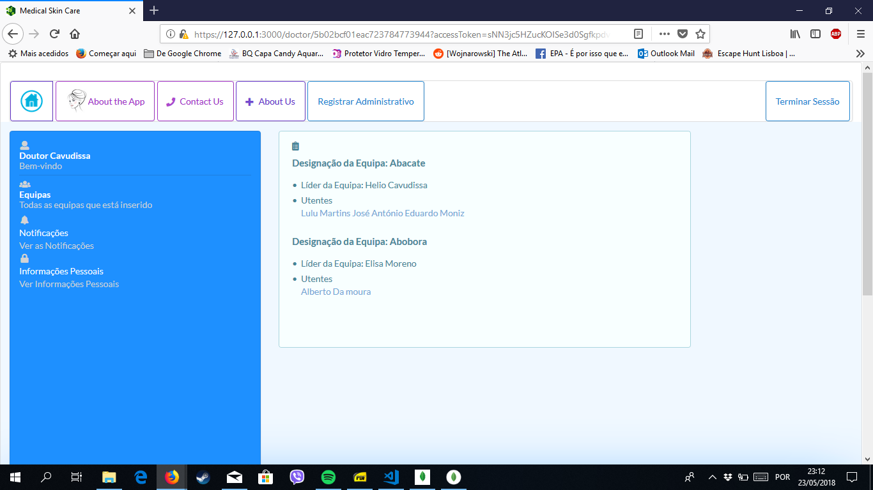

**Figura 19**

A figura 19, mostra o perfil dum médico, também podemos ver as suas equipas no lado direito, onde constam o team leader e os utentes.

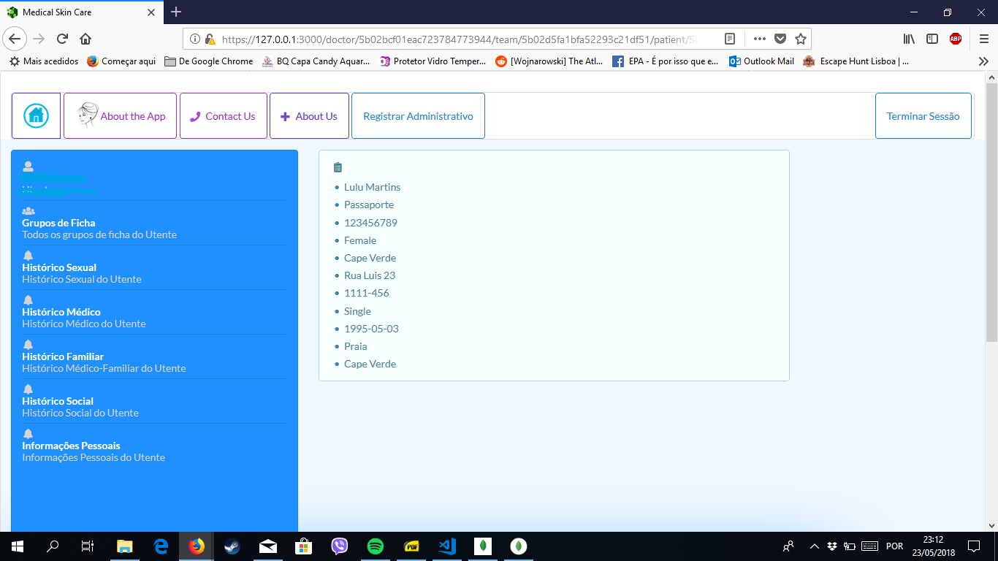Mostraremos a seguir na figura 20 que um médico pode consultar utentes das equipas em que está integrado e sobre os mesmos pode ler e alterar informações.

**Figura 20**

Pode consultar os grupos de fichas (agrupados por patologia), como mostra a figura 21

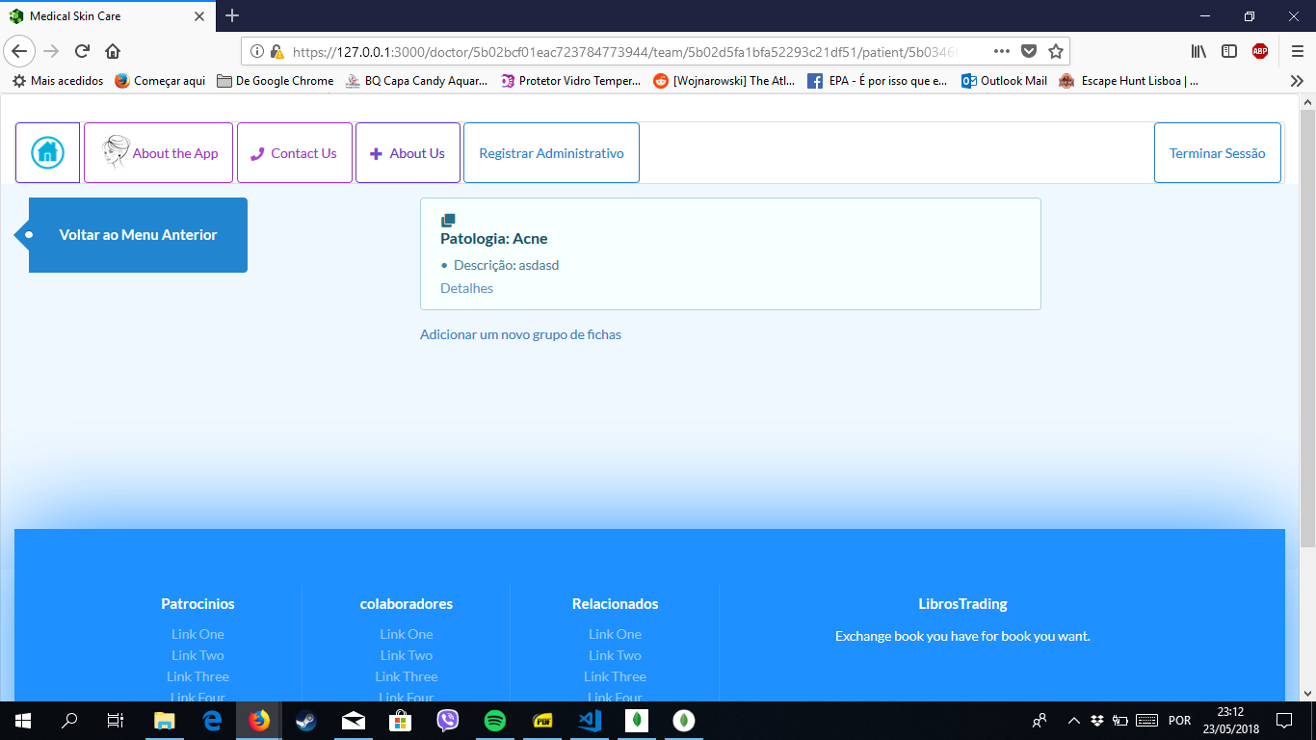

**Figura 21**

Figura 22 mostra as fichas existente dentro do grupo de fichas ordenadas por data.

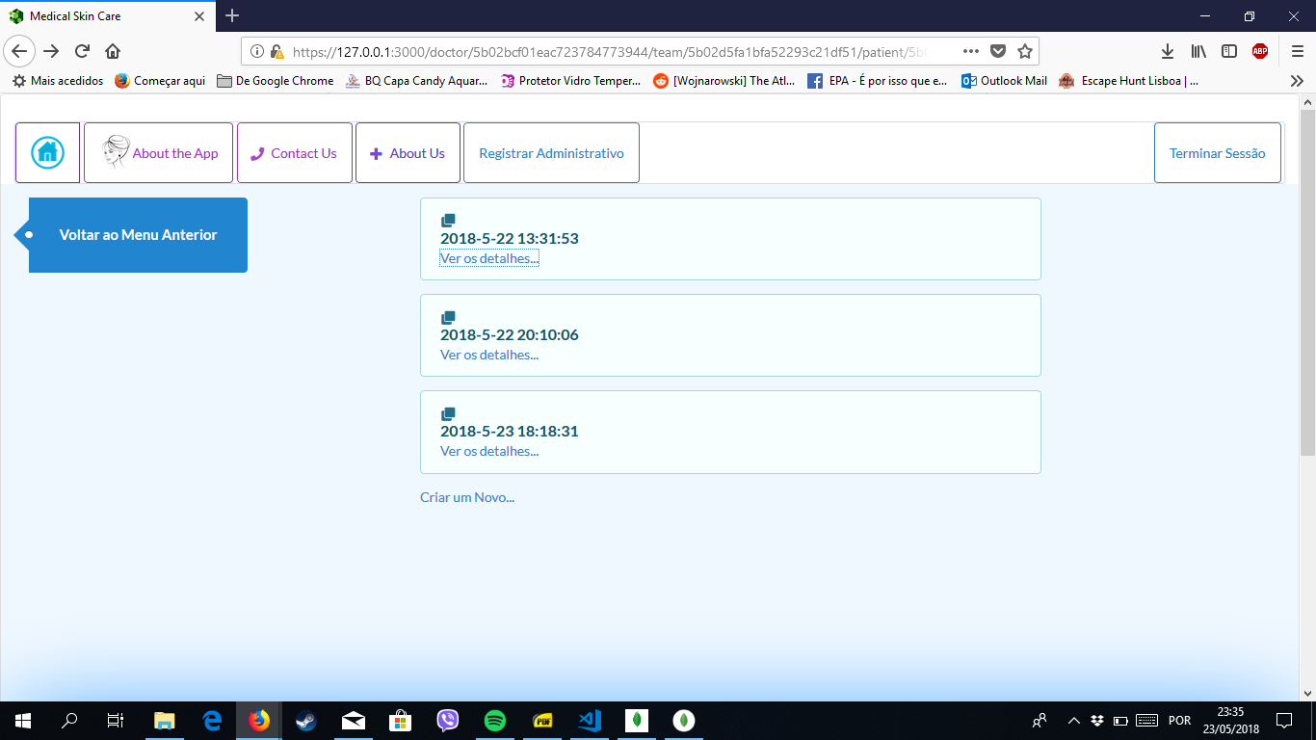

**Figura 22**

Figura 23 mostra as notas médicas duma ficha e também, a possibilidade de um médico a adicionar uma nota médica sobre à de um utente.

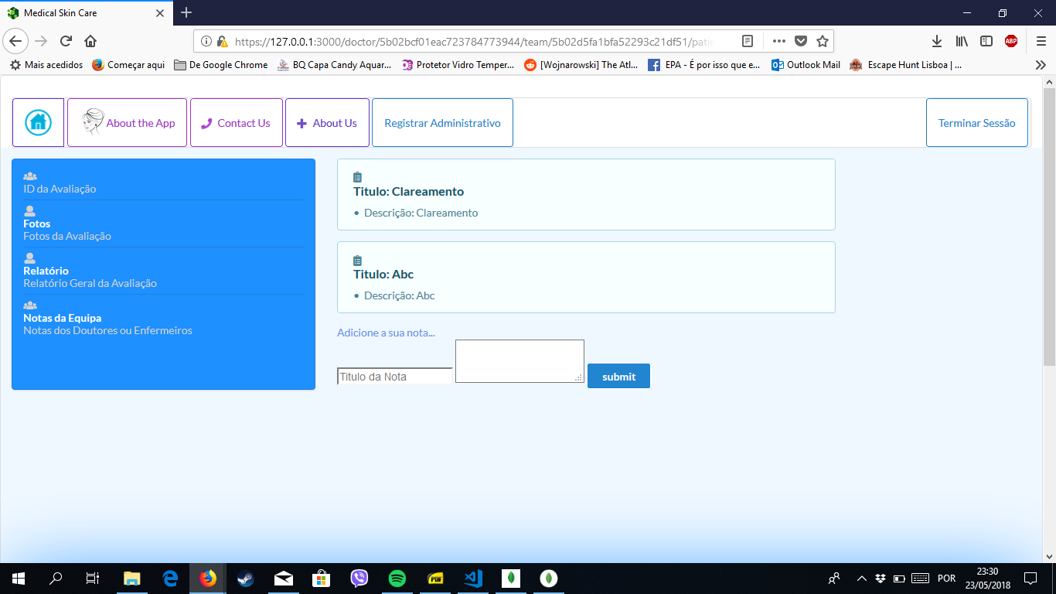

**Figura 23**

A figura 24 mostra as fotos duma ficha do utente.

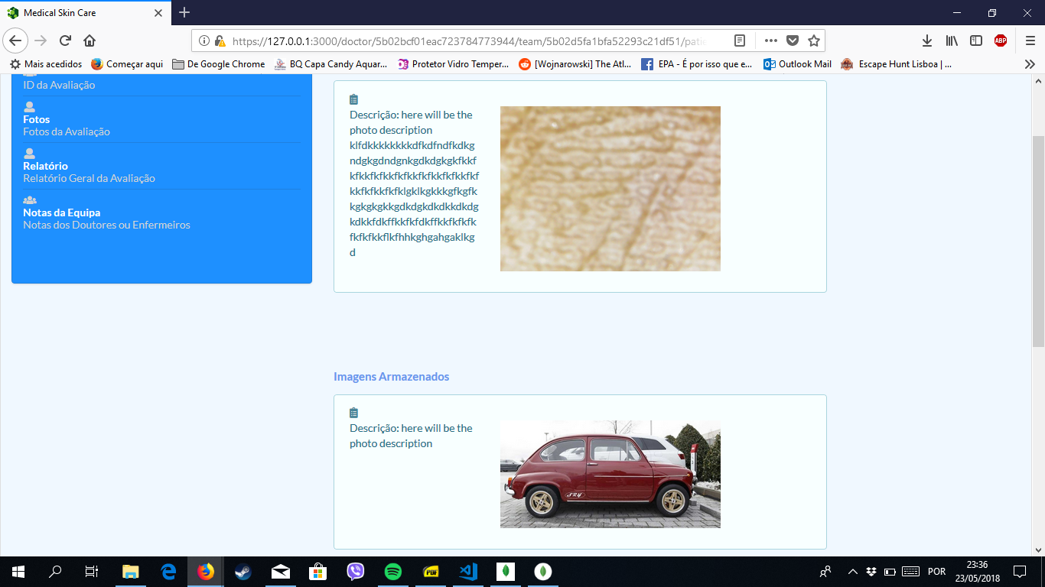

**Figura 24**